附件1：
惠州市中大惠亚医院简介
（中山大学附属第一医院惠亚医院）

重点民心工程，承载历史使命
在位于南海之滨的大亚湾，以世界级石化产业基地为规划定位的石化名城正在高速崛起，医疗保障作为重要的公共服务配套，是大亚湾实现这个宏伟目标蓝图中不可或缺的力量。在大亚湾区管委会及中山大学附属第一医院的大力支持下，2013年11月12日，经广东省卫生厅批准纳入惠州市卫生区域规划、由大亚湾区管委会全资兴建、并由中山大学附属第一医院全权负责经营管理、按“三级甲等”标准建设的一所集医疗、教学、科研为一体的公立非营利综合性医院——中山大学附属第一医院惠亚医院正式营业。至此，中山大学及其附属医院与地方的合作又掀开了崭新的一页。
医院第一期总投入逾11亿元，占地面积120亩，目前在岗职工610多人。中大惠亚医院自正式投入营运以来，已开放14个住院病区、363张病床，日门急诊量一千二百余人，开展了日常门诊、住院、体检以及24小时急诊等诊疗工作，全面承担起大亚湾区域医疗服务及120急救任务。中山一院专家在中大惠亚医院长期驻诊，极大的方便了惠州市人民对高水平、高质量医疗保健服务的迫切需求。在大亚湾建设世界级石化产业基地和产城人融合发展示范区的历史进程中，中大惠亚医院以精湛医术为基础，以优质服务为载体，秉承守护生命的天职与使命！
科技兴医，创一流品牌
作为政府的重点民心工程和社会福祉，中大惠亚医院从筹建之初就以开创一流医疗服务品牌为建设标准，2011年开始，中山一院陆续派出管理、医疗和护理骨干30余人参与中大惠亚医院的设计构建。医护人员的组建招募和培训，基建工程和硬件设置，医疗装备与物资，医院内部格局、工作流程的设计，管理制度的建立等全部按中山一院的标准打造。
医院引进了包括最先进的医疗信息系统、气动物流和气体工程。配置有1.5T核磁共振、64排全身螺旋CT、数字减影心血管成像系统、数字肠胃造影X光机、数字化乳腺机、四维彩色多普勒超声诊断仪、高档心脏彩色多普勒超声诊断仪、3D高清电子腹腔镜系统、电子内窥镜系统（肠镜、胃镜和支气管镜）等各种高精尖的进口医疗设备，各项设备总资产逾2亿元。为确保疑、难、危重病人能得到及时有效的救治，医院建立了最先进的远程会诊系统，可随时与中山一院专家教授联合会诊，并且与中山一院建立了便捷的双向转诊机制。中大惠亚医院紧跟时代前沿，立足于科技兴医，为呵护生命，做最充分的资源保障！
技术领先，大医精诚
建院以来，中山一院本部长期外派专家教授50余人担任中大惠亚医院各科室负责人及技术骨干，涵盖医院20多个专科。为保证医疗质量，提供高水平的医疗服务，中大惠亚医院还聘请了中山一院各科室主任共30人，担任中大惠亚医院各相关科室的指导主任，定期到中大惠亚医院开展门诊、查房、教学、治疗和手术，进一步深化对中大惠亚医院的技术支持，保证了中大惠亚医院的医疗技术力量与中山一院共享。
在开业以来的时间里，中山一院已累计派出580余名各类专家到中大惠亚医院工作和指导。依托中山一院的技术支持，中大惠亚医院完成了包括盆腔复发恶性肿瘤切除术、高风险脾切除术、双癌根治术、多脏器联合切除术、“镜面人”胆总管恶性肿瘤根治术、桥小脑交肿瘤切除、断臂再植术和高龄患者骨头置换术等多项高难度手术，并开展了包括心脑血管介入、血液透析、3D腹腔镜手术、脊柱椎间孔镜手术、腹腔镜下前列腺癌根治术、经皮肾镜碎石取石术、妇科腔镜手术在内的多项新技术，成功治疗了难治性糖尿病足感染患者、系统性红斑狼疮并重度难治性高血压患儿等疑难病例。急诊、内科、外科、妇产科、儿科、重症ICU及各医技科室的多科合作和配合，成功抢救了严重多发性创伤合并失血性休克，感染性休克合并多器官功能衰竭因左胸刺伤致失血性休克合并心包填塞等多例危重症病例，无数急危重症病人在中大惠亚医院得到了及时的诊治并重获新生。由于在中大惠亚医院可直接享受到中山一院专家的服务，附近的患者不用再到广州中山一院本部去等候，因此中大惠亚医院已逐渐吸引了大亚湾周边包括深圳、惠州、东莞、潮汕地区的患者前来就诊。
开业以来，驻点在中大惠亚医院的外派专家曾多次应邀到惠州市中心医院、惠州市第一人民医院、惠东县人民医院等周边医院开展会诊和手术，中大惠亚医院作为中山一院履行高校附属医院支持基层医疗卫生事业发展所肩负的责任和作用已经初步显现。专业的团队，人性化的服务，超强的责任感，在广大病患的心中，中大惠亚医院树起了一面技术领先、医大精诚的旗帜！
仁心仁术，播洒春风雨露
作为一所公立非营利性医院，中大惠亚医院始终坚持医院的公益性，每年都深入基层一线，多次到区内各街道、企业等开展义诊活动。除此以外，还肩负起中山一院下基层为民服务，送医到社区的具体工作，联合大亚湾区管委会共同举办“中山一院名专家走基层---公益健康巡讲”系列专题活动，面向广大市民群众，定期邀请中山一院知名专家到中大惠亚医院进行主题演讲与授课。
开业以来，中大惠亚医院作为大亚湾区卫生服务机构的龙头，视带动周边社区卫生服务中心和卫生站共同发展为己任，不断加强与基层卫生服务机构的医疗技术协作与交流，同时积极参与公共卫生资源的科学整合，与区内各社区卫生服务中心签订了《医疗服务双向转诊协议书》，建立了双向转诊绿色通道，实现大病在医院、小病在基层的诊疗模式，既让患者享受了安全、有效、便捷、经济的医疗服务，又配合了当地政府实施分级诊治，合理利用医疗资源的公共服务目标。
在服务社会经济发展的进程中，中大惠亚医院始终站在肩负历史使命的高度，不遗余力为大亚湾区内企业的建设发展保驾护航，先后与中海油乐金化工有限公司、中海壳牌石油化工有限公司等10余家企业签订了《急救医疗服务协议》，开通了后备支持医院绿色救治通道，及时有效的应对了各种突发性群体医疗事件和公共卫生事件；协助各合作企业进行日常诊疗、卫生宣教、健康咨询；定期为企业员工、医护人员举办职业病防治、传染病、食物中毒诊疗及救治、院前应急救援等相关培训。
医者初心，济怀天下
目前，中大惠亚医院二期建设已纳入大亚湾区管委会“十三五”规划，中大惠亚医院和大亚湾区管委会正积极准备启动二期建设，建设内容包括妇幼保健生殖中心，含老年病康复治疗中心及其他功能在内的综合病区，肿瘤放疗中心及附属建设等，完成后将达到总占地面积240亩、病床1000张的规模。在基础设施优良、硬件技术领先、医疗团队专业、医德医风高尚的大前提下，中大惠亚医院已具备了打造成为辐射东莞、深圳乃至粤东的区域性医疗中心的绝对优势。未来，将在大亚湾迈向世界级石化产业基地的宏伟目标与深莞惠同城一体化的战略目标进程中发挥巨大的服务与保障功能。
肩负政府赋予的重托，承载着千万个家庭健康平安的希望，我们铭记医者初心，秉承中山医风，服务四方乡梓！
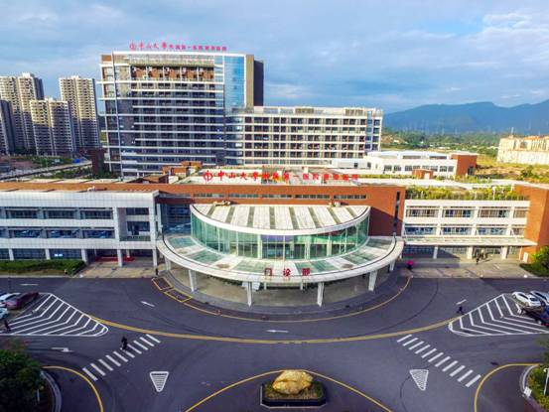
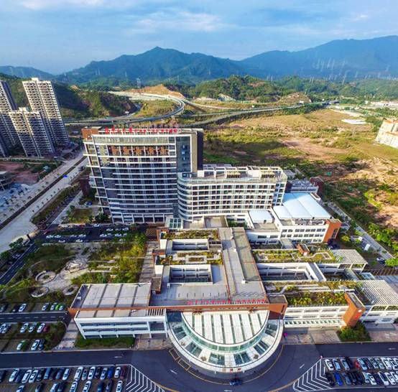
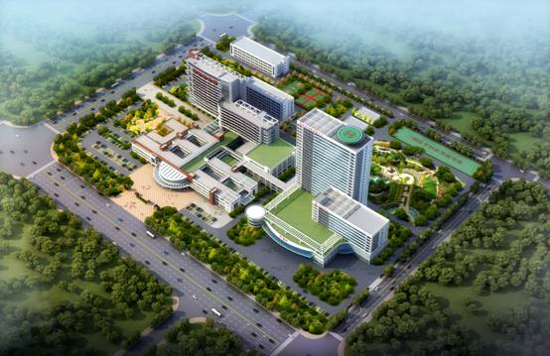

附件2：医院周边地图
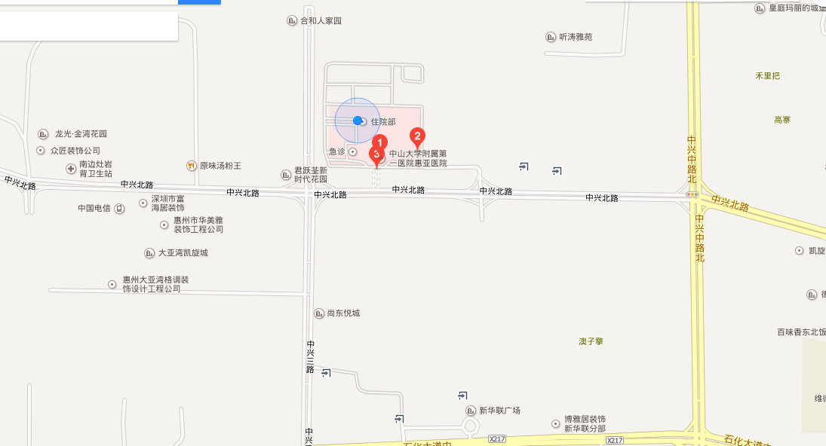
备注：医院以及周边商铺情况，请自行实地勘探。

附件3：
药店租赁需求及相关要求

第一条 项目概况
地处：医院门诊楼首层主通道西侧
面积：133平方米
医院提供药店经营所需的场地，水、电、气、通讯等各项设施（按现场实况为准）相关接口的配置和供给，保证药店经营必须的基础条件。
医院有权对药店销售商品的品种能否满足病员就诊需要、价格、药品质量管理情况、合同履行情况等进行监督。协助药店维持治安秩序，及与病人其他事项的沟通与协调。涉及医院在用的二、三类耗材，需另行签署补充协议。
第二条 药店的职责
1、药店必须依法取得经营必备的《药品经营许可证》、《医疗器械经营许可证》、《药品经营质量管理规范认证证书》（GSP证书）等各类资质证书，并送药剂科备案，相关资质文件若有更改，须同时报送药剂科；药店须接受医院财务科对双方合作情况的监督检查以及所提出的指导和建议。
2、药店所经营的药品及相关医疗产品必须有国家批准文号且符合国家质量标准，并承担产品质量责任。为保证药品质量，医院有权对药店经营的药品进行质量检查、销售价格审核。
3、对于冷链药品的管理，药店应根据《药品管理法》及《药品经营质量管理规范》等法律法规，配备药品冷藏设施设备，制定相应操作规程，对相关人员做好充分上岗培训，有效控制冷藏药品的质量，并做好冷链药品的运输过程相关记录、营业场所温（湿）度记录等。
4、药店必须提供社会保障卡刷卡购药便民服务。
5、药店的药品流向须实现信息系统管理，且必须符合《药品经营质量管理规范》要求，具有可追溯性；药店须与医院建立处方传送的接口，便于门急诊和住院患者购药；药店的所有收费必须实行电脑收费入帐，并提供接口供医院相关部门进行核查；药店的电脑系统如遇升级、变更等情况，应及时向医院相关部门报备，以便相关信息数据能实现及时同步。药店的经营管理系统与医院的信息管理系统进行连接的费用由药店支付。
6、药店根据医院建议用药目录进行药品采购，须保证该目录药品的供应。药店新增品种时，应向院方进行报备。对于新增的药品，由药店制定《新增药品备案表》，备案表的内容应包括药品的品名、规格、产地、价格、功能主治、备案时间等相关信息，于当月内汇总报医院相关部门实施备案。
7、药品价格：药店的药品销售应做到明码标价，对于医院在用的品种，其价格必须与医院相同，医院会将药品价格变动信息及时发送给药店，药店据此及时进行价格调整；由医院目录调整至药店的药品，上调价格时应与医院协商，逐步上调；医院外购药目录内的药品加成≤15%，其他尚未经营的品种，其价格由药店自行制定，但必须符合药品价格相关政策，并在医院相关部门进行备案；严禁出售高于国家定价的药品。
8、医院传送自费处方至药店，药店必须按规定给予调配，不得以各种理由推诿。
9、药店对处方药品的销售，应按照《处方管理办法》、《药品经营质量管理规范》等相关规定严格凭处方销售，并留存处方备查。
10、药店聘用的管理人员应具备依法经过资格认定的技术人员，开店期间必须有执业（西）药师证及持证人在岗，在岗药店人员必须具有健康证。有关人员成本、福利、人员劳动合同管理等均由药店负责，与医院无关；药店的日常其他经营管理，除了上述明确的责任义务外，均由药店负责，与医院无关。
11、医院将房屋交与药店后，药店对房屋的装修及修缮方案须征得医院书面同意并备案后再行施工。合同解除或终止，未经医院同意，药店不得破坏房屋原有结构及固定设施。
12、药店必须在法律许可范围内合法经营，承担经营药店产生的所有法律责任，对因经营不善对医院产生不良影响的，必须及时采取有效措施消除影响，并给医院提交情况说明，造成经济损失的，须给予相应赔偿；药店保证其在承租场地内的经营活动符合国家法律法规，药店的经营活动和雇员的行为必须符合甲乙双方约定，以保证不影响医院的正常生产经营活动和秩序为前提，同时依据医院资产管理的相关规定，配合医院的资产管理活动；
13、药店在扣除了应支付给医院的租金和服务费后的利润归药店所有，药店应每月15日前提供上个月真实的销售营业额财务报表并盖公章，送至财务科审核。医院有权实时监控药店的销售额。
14、药店须自行承担与卫生及医保部门相关的各类督导及巡查的迎检工作。
15、租赁房屋用途只用于开设便民药房。未经医院书面同意，药店不得将租赁房屋用作其它用途。
16、药店不得擅自转租、分租、转借。
17、药店应按合同规定如期支付租金及其它应付费用，甲、乙双方另有约定的按约定履行。
18、药店应正常使用并爱护房产及医院提供的各项设施，防止不正常损坏。
19、药店就其招牌位、广告位、外立面装修效果、对房屋外型、外立面（含门、柱、窗、墙等）及房屋内部进行设计和装修，方案须事先征得医院书面同意并备案，费用由药店自行承担。
20、药店应按相关规定做好环保、消防、防盗等工作。合同期间责任事故由药店自行承担。
第三条 费用计收方式 ，分三部分，由药店负责
1、场地月租金=N元/平方×133平方。
2、药店按照药品及相关医疗产品的使用情况向医院支付药品管理服务费（甲方提供发票），支付标准按当月实际含税销售额的合同比例进行结算。
3、水电费等其他能耗费用，按实际收取。
第四条 其他费用。
信息系统接口建设费用（含我院药房信息系统接口改造费用，具体以满足医院最终实际改造内容），由药店负责。
附件四：首层平面图
